Opdracht 8 Bomen kiezen

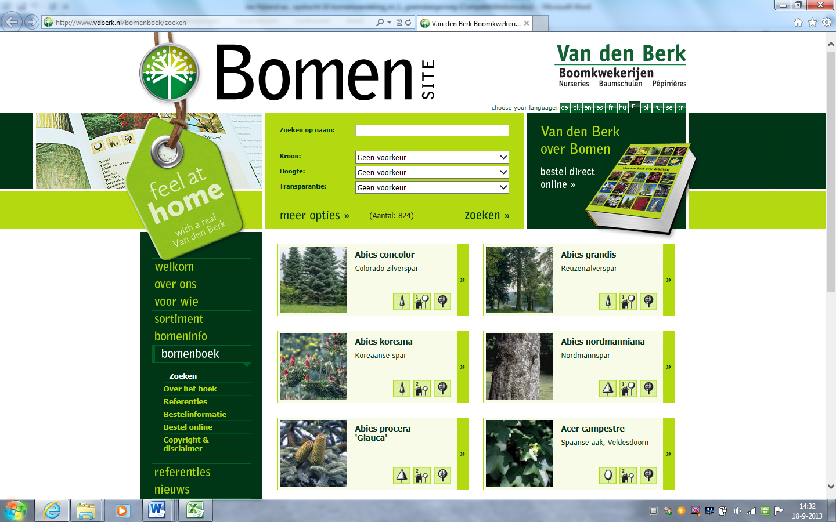

**Inleiding**

Je hebt vandaag 20 bomen geleerd in park Kruserbrink. Die heesters staan daar niet toevallig, ooit is er een plan gemaakt dat juist díe boom op díe plek moet komen te staan. Maar hoe kies je nu een geschikte boom voor een bepaalde plek?

De keus voor een soort hangt af van de standplaatseisen zoals grondsoort, lichtbehoefte, vochtbehoefte, windgevoeligheid, winterhardheid. Maar ook de uiterlijke kenmerken zoals bladvorm, -kleur, hoogte, vorm en mogelijke overlast die een soort kan veroorzaken zoals wortelopdruk, vruchten of zaden, giftigheid zijn zaken die de keus bepalen. Het is de kunst om voor de juiste plek de juiste soort te kiezen, waar deze volwassen kan worden, zonder al te veel onderhoud, en helemaal tot zijn recht kan komen zonder overlast te veroorzaken.

**Doel van deze opdracht**

De bedoeling van de opdracht is dat je voor een aantal bomen in het park een geschikte vervanger zoekt, die voldoet aan alle standplaatseisen en vergelijkbare kenmerken heeft.

**Opdracht**

Loop door park Kruserbrink.

Noteer 5 soorten waarvoor je een gelijkwaardige vervanger gaat zoeken die voldoet aan de standplaatseisen en kenmerken.

Gebruik hiervoor de zoekmachine ‘Planteneigenschappen’, op [www.vdberk/bomenboek/zoeken](http://www.vdberk/bomenboek/zoeken)

Vul de selectiecriteria ook in in de tabel hieronder, en kies een geschikte vervangende soort.

**Beoordeling**

Laat de opdracht controleren aftekenen door de docent.

**Bijlage**

Invultabel soortenkeuze

**Invultabel soortenkeuze**

|  |  |  |
| --- | --- | --- |
| *Te vervangen soort* | *Standplaatseisen en kenmerken* | *Vervangende soort* |
| 1. |  |  |
| 2. |  |  |
| 3. |  |  |
| 4. |  |  |
| 5. |  |  |